**AKILLI REKLAM YÖNETİM SİSTEMİ**

*M. Ali Can Ertuğrul*

mehmetcanertugrul@gmail.com

**1.1 Problem Tanımı**

Yazılım Laboratuvarı projesi olarak bizden mobil uygulama da çalışacak olan bir reklam sistemi isteniyor.Reklam sistemimizin içinde reklamların girileceği bir MVC yapısı ile oluşturulmuş bir arayüz,arayüzün reklamların bulut sisteminde ki veritabanından okunması ve yazılması için WEB API’ler ve son olarak mobil uygulama da çalışacak olan bir android uygulama mevcuttur.

**1.2 Karşılaşılan Problemler ve Çözüm Yaklaşımları**

Projeyi geliştirirken en çok zorlandığımız problem web apiden gelen verilerin json verileri android uygulamamızda düzgün gelmemesi idi.Bunun için internette araştırmalar yaptık, birden çok şey denedik ve en sonunda veriyi doğru bir formatta parse ederek uygulamaya entegre ettik.

**1.3 Temel Bilgiler**

Projemizin reklamların girileceği sayfayı bulut platformu üzerinde geliştireceğiniz API’nin arayüzünde gerçekleştirdik.Arayüzü Visual Studio da .NET MVC kullanarak arayüzü geliştirdik.Android uygulamamızda verileri göstermek için WEB API kullanarak verileri JSON formatta döndürdük.Android uygulama da bulunan Log-in ekranında yeni kayıt eklenmesi,kayıt güncellenmesi ve şifre değiştirme olaylarının bulutta oluşturduğumuz veritabanıyla haberleşmesi için internet servisten yararlandık.Bu servis için SOAP kullandık.

Mobil uygulamayı Android Studio kullanarak Android Native bir uygulama geliştirdik.

**1.4 Geliştirilen Mimari ve Kullanılan Fonksiyonlar**

**1- Mağazalar kayıtları için**

**WEB API Uygulaması**

Bulutta oluşturulmuş olan veritabanında ki verileri JSON formatta erişebilmek için yazılmış olan bir WEB API uygulamasıdır.

**2- Mağazalar kayıtları için**

**WEB API Ara yüz Uygulaması**

WEB API’i kullanarak oluşturulan yeni kayıt eklemeye , kayıt güncelleme ve silmeye yarayan MVC uygulamasıdır.

<https://mvc20190514035246.azurewebsites.net/kampanya>

**3- Kullanıcı kayıtları için**

**WEB API Ara yüz Uygulaması**

Kullanıcının Log-in ekranında kullanıcıyı girişini doğrulamak , yeni kayıt eklemek,güncellemek için buluttaki veritabanına uygulamadan erişebilmek için yazılmış bir uygulamadır.

**4- Android Uygulaması**

* HttpHandler() Sınıfı

Bu sınıf mobil uygulamanın WEB API ile haberleşmesini sağlamak için yazılmış bir sınıftır.

* btnManLocation.setOnClickListene Fonksiyonu

Kullanıcı konum bilgilerini,istediği durumlara göre mağaza kategorisini ve isteğe bağlı olarak aramak istediği mağaza adını veya mağazaların mesafesini girerek Mağaza Bul butonuna basarak çalışan fonksiyondur.

* JsonObject readdata() Fonksiyonu

Bu fonksiyon mobil uygulama da gösterilecek olan mağazaların WEB API’den okunması için yazılmış bir fonksiyondur.

Bu fonksiyon bulutta oluşturdğumuz veritabanında bulunan verileri mobil uygulama da gösterebilmek için yazılmış JSON formatta dönen bir internet servisi fonksiyonudur.

**1.5 Genel Yapı - Örnek Ekran Çıktısı**

Kullanıcı yeni mağaza eklemek,mağazayı güncellemek veya silmek için MVC ile oluşturulmuş WEB APİ arayüzüne verileri doldurarak işlem yapabilir.

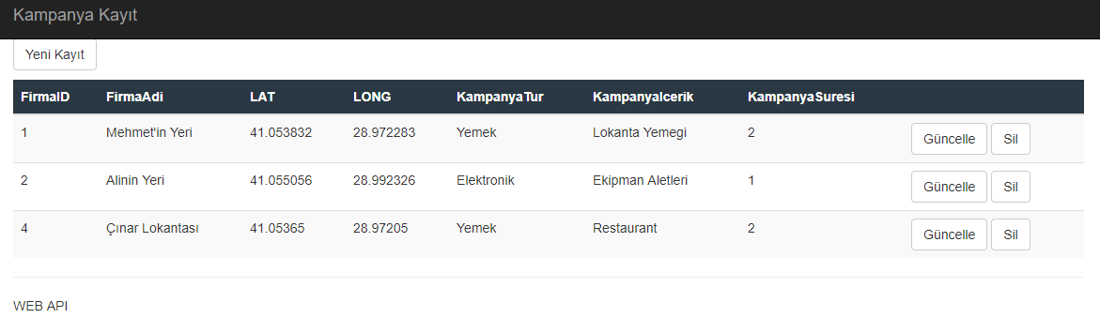

(Web API Ara yüz Ekranı)

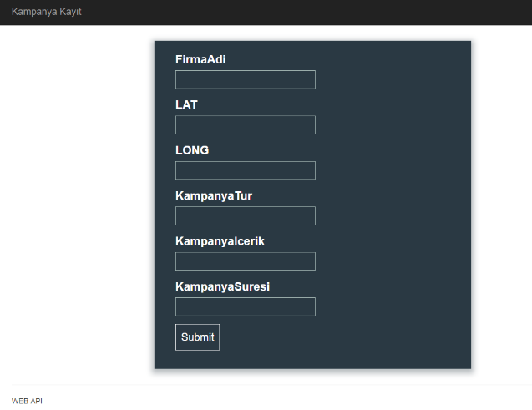

(WEB API Yeni Kayıt Ekleme Ekranı)

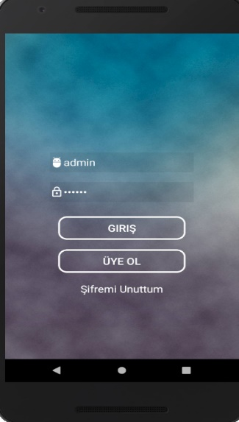

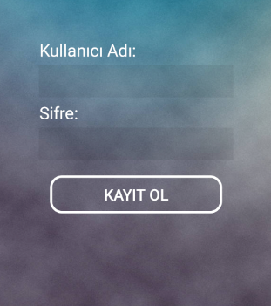 (Mobil Uygulama Giriş Ekranı)

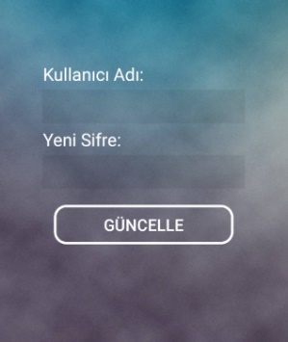

(Mobil Uygulama da Yeni Kullanıcı Ekleme ve Şifre değiştirme Ekranı)

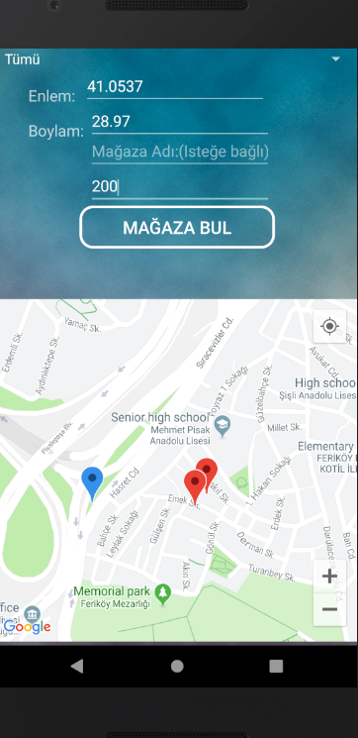

(Kullanıcının bilgilerini giriş yaparak konumuna yakın mağazaları gördüğü ekran)

**1.7 Veritabanı Mimarisi**

Bulut ortamında oluşturduğumuz veritabanında bizden istenen :

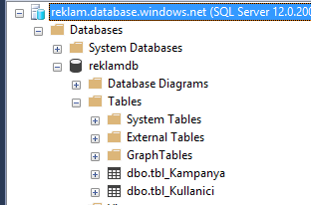

Firmaları kampanyaları ile birlikte tutması için tbl_Kampanya tablosu ve uygulamaya kullanıcıların giriş yapabilmesi için bilgilerinin tutulduğu tbl_Kullanici tablosu mevcuttur.

tbl_Kampanya tablomuzda FirmaID, FirmaAdi,LAT,LONG KampanyaIcerik ve KampanyaSuresi bilgileri;

tbl_Kullanici tablosunda ID,KullaniciAdi,Sifre bilgileri mevcuttur.

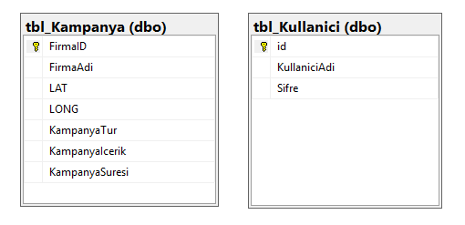

(Veri tabanı diyagramı)

**1.8 Sonuçlar**

Geliştirdiğimiz projede WEB API arayüzünden eklenen reklamların WEB API yardımıyla mobil uygulama da gösterildi.Kullanıcı konumunu göstermek mağazalarını marker olarak kullanıcıya gösterebilmek için Google Map (fragment) kullanıldı.

**1.9 Referanslar (Kaynakça)**

[1] <https://forums.asp.net/t/2096819.aspx?How+to+consume+JSON+with+header+in+REST+API>

[2] <https://stackoverflow.com/questions/11874919/parsing-json-string-in-java>

[3] <https://stackoverflow.com/questions/17441246/org-json-jsonarray-cannot-be-converted-to-jsonobject>

[4] <https://stackoverflow.com/questions/14828217/android-map-v2-zoom-to-show-all-the-markers>

[5] <https://www.androidhive.info/2015/02/android-location-api-using-google-play-services/>

[6] <https://api.androidhive.info/contacts/>

[7] <https://www.zoftino.com/android-show-current-location-on-map-example>

[8]

[<https://www.zoftino.com/google-maps-android-custom-info-window-example>](https://www.youtube.com/watch?v=W06pSR7RMpI)

[9]

<https://stackoverflow.com/questions/28127740/android-google-maps-move-camera>

[10]

<https://www.journaldev.com/10380/android-google-maps-example-tutorial>